Бузмаков Степан Васильевич
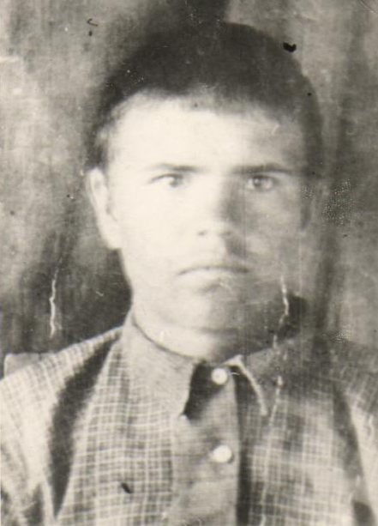

Родился 21 декабря 1923 года. Учился в Пашинской школе. Окончил 7 классов. Вступил в комсомол. После школы учился 1 год в Зюкайке. До войны работал механизатором. Когда началась война ушел на фронт. В 1942 году погиб под Москвой.

